国务院关于印发《现代化应急体系建设
“十五五”规划》的通知
国发〔2026〕15号

各省、自治区、直辖市人民政府，国务院各部委、各直属机构：
现将《现代化应急体系建设“十五五”规划》印发给你们，请认真贯彻执行。
国务院
2026年5月30日
（本文有删减）

现代化应急体系建设“十五五”规划

为扎实做好安全生产、防灾减灾救灾等工作，根据《中华人民共和国国民经济和社会发展第十五个五年规划纲要》，制定本规划。
一、总体要求
坚持以习近平新时代中国特色社会主义思想为指导，全面贯彻党的二十大和二十届历次全会精神，认真落实四中全会部署，坚持人民至上、生命至上，坚持总体国家安全观，坚持统筹发展和安全，以高水平安全保障高质量发展为主题，以推动治理模式向事前预防转型为主线，以改革创新为根本动力，一体提升减灾预防、抗灾设防、救灾保障能力，“一件事”全链条推动重点行业领域安全整治，坚决遏制重特大事故，有效防范重大涉险和较大事故，最大限度降低自然灾害损失，坚决维护人民群众生命财产安全和社会大局稳定。
到2030年，我国应急管理体系和能力现代化建设取得明显进展，以事前预防为主的治理模式有效建立，集中统一、高效权威的中国特色应急管理体制更加完善，大安全大应急框架下应急指挥机制更加健全，重特大突发事件处置保障能力和基层应急能力显著增强，应急管理法治化、科学化、智能化水平大幅提高，安全生产、防灾减灾救灾形势持续稳定。到2035年，建成与基本实现现代化相适应的中国特色大国应急体系，全面实现依法应急、科学应急、智慧应急，高质量发展和高水平安全实现良性互动。
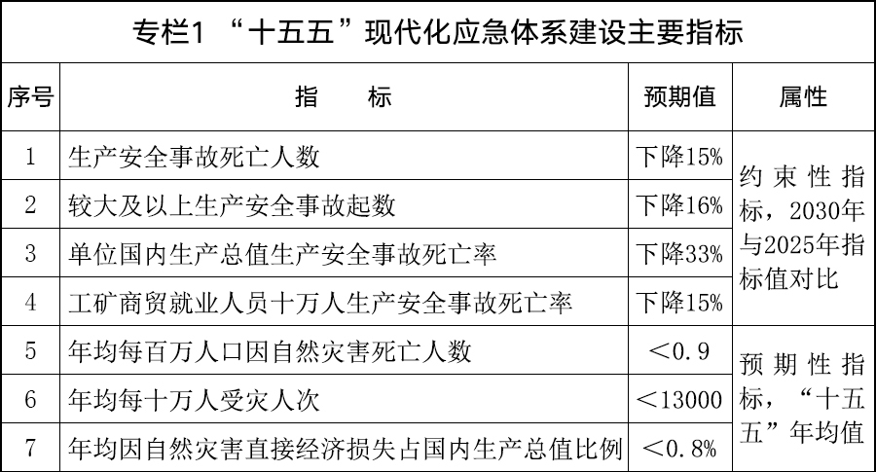
二、深化应急管理改革创新，推动构建大安全大应急格局
（一）完善协同应对机制
强化各级安全生产和防灾减灾救灾议事协调机构防范应对灾害事故的统筹指导、协调和监督职能，细化相关部门任务分工，健全联合指挥、会商研判、监测预警、灾情通报、跨域救援等协同机制。实施防消联勤，依法落实全域消防安全监管。严格开展中央安全生产考核巡查，提高考核巡查人员专业能力，加强考核巡查结果运用，严格落实安全生产党政同责、“三管三必须”要求。认真抓好防灾减灾救灾责任落实，完善风险隐患排查、调查评估制度。对造成重大社会影响的灾害事故，强化提级调查评估或挂牌督办。深化重点区域、流域应急合作，提升区域联防联控能力。
（二）提高应急指挥质效
完善大安全大应急框架下应急指挥机制，健全应急指挥和责任体系。提升国家应急指挥总部和地方各级应急指挥部运行效能，加强重特大灾害应对、防火防汛紧要期各专项指挥部成员单位的联合会商，实现上下贯通、一体应对。健全灾害事故救援现场指挥部统一指挥和专业指挥制度机制。全面推行省级及以下应急管理和消防部门常态化联合值守，健全灾害事故信息获取、研判、核报、复盘等机制。积极探索人工智能、云计算等新技术应用，强化会商研判、应急指挥辅助决策支撑。推动全国突发事件应急指挥综合业务系统向有条件的乡镇（街道）延伸。提高应急通信托底保障和快速抢修抢通能力，确保“三断”（断路、断网、断电）等极端条件下的通信畅通。
（三）夯实法律法规标准基础
加快推动国家消防救援人员法、防震减灾法、自然灾害防治法、消防法、矿山安全法、应急救援队伍管理法、防洪法、生产安全事故隐患排查治理条例、生产安全事故报告和调查处理条例、气象灾害防御条例等法律法规制修订工作。加强新兴行业领域安全风险防控问题研究。支持各地开展应急管理领域“小快灵”立法，推动完善区域协同立法机制。加快应急物资装备、救援处置、力量建设、监测预警等急需标准制修订。加强新产业新业态安全生产标准研制，稳步提升防灾减灾救灾领域强制性国家标准比重。积极参与国际标准化工作，推动重点标准转化为国际标准。
深化应急管理综合行政执法改革，持续加强执法能力建设。依法采取“一案双罚”（查处同一违法案件或生产安全事故时，既处罚违法生产经营单位，又处罚负有责任的个人）、联合惩戒、行刑衔接等措施，加大重点行业领域安全生产执法力度。严格规范开展涉企行政检查，科学制定和执行年度检查计划，建立执法检查重点事项清单，在涉企检查和执法中推广全流程使用“互联网+执法”系统。健全安全生产分类分级执法和多层级协调联动执法检查机制，完善执法正面清单制度以及失信行为认定、惩戒和信用修复等制度。
（四）优化应急预案体系
落实《国家突发事件总体应急预案》，开展新一轮国家层面应急预案制修订，强化基层应急预案编制与实施。加强应急预案标准化建设，完善制修订及评估论证程序，规范风险评估、资源调查、案例分析及专家论证、备案管理。强化重点行业领域和超大特大城市巨灾情景构建研究，因地制宜完善巨灾应急措施。完善极端天气避险转移预案。综合运用应急演练、突发事件复盘分析等方式检验预案效果，及时修订完善预案。
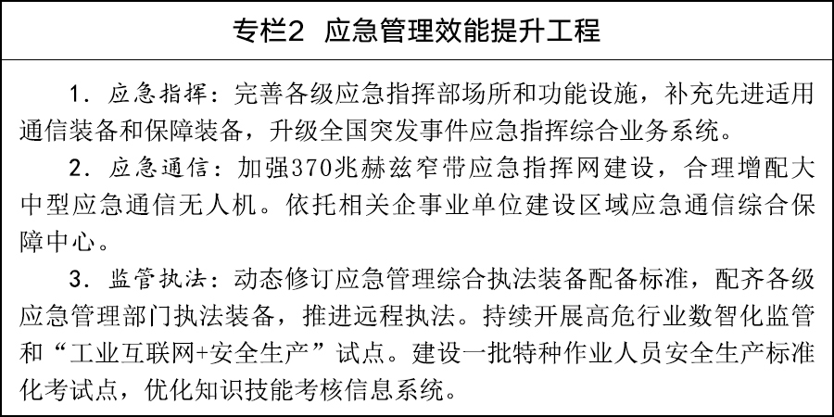
三、突出风险源头管控，加快治理模式向事前预防转型
（一）健全源头管控机制
加强自然灾害综合风险和减灾能力评估，深化综合风险普查数据成果更新应用。完善自然灾害综合风险空间管控制度，将安全韧性要求贯穿国土空间规划及各类建设规划之中，加强自然灾害风险图、防治区划图等与国土空间规划的衔接，完善重大项目风险评估论证和部门联审联查程序，在产业转移、重大项目立项、重大工程建设等方面实施风险避让和灾害设防。加强气候可行性论证。修编流域防洪规划。开展极端海平面事件预测、大震危险源探查，加强超大城市、特大城市、重大基础设施地震活动断层探测，发布新一代地震动参数区划图。严格高危行业领域建设项目“三同时”（安全设施与主体工程同时设计、同时施工、同时投入生产和使用）和安全生产许可审查。动态更新危险化学品、烟花爆竹、矿山、工贸等“禁限控”目录。深化化工园区安全整治提升，推动非煤矿山整合重组和升级改造。
（二）加强监测预报预警
加强城市安全风险和重点行业领域安全风险监测预警，系统梳理、精准识别各类灾害风险，健全分级监测机制。推进矿山、化工和危险化学品、烟花爆竹、工贸等企业在线监测系统联网。升级全国自然灾害综合风险监测预警平台，加强气象、水文、地质、海洋等灾害监测预警信息共享。完善自然灾害风险监测预警指标标准体系和模型，加快构建卫星遥感、航空、地面瞭望、视频监控相结合的立体监测体系，提高监测预报预警能力，强化预警信息及时、准确接收和传播。制定突发事件预警信息接收播发和紧急处置标准，推动预警信息接收处置与应急预案、避险疏散、应急响应有效衔接。健全重大活动风险提示告知制度和重大灾害性天气停课停业停工停产停运制度。
（三）提升本质安全水平
持续提高隐患排查质效，完善行业领域重大事故隐患判定标准，增强风险隐患排查专业性和穿透力，有效管控风险、消除隐患，推动重大涉险事故起数持续下降。依法依规深化危险化学品、燃气、电动自行车、新能源汽车充电基础设施、人员密集场所动火作业、建筑保温材料、消防产品质量安全、充电宝等“一件事”全链条专项整治。强力推进畅通消防“生命通道”、提高煤炭深部开采水平、推动化工老旧装置淘汰退出和更新改造、加强民航飞行安全等重点任务。规范科学开展事故调查，查清查透事故原因和责任，通过事故调查、问题整改、验收销号、追责问责形成闭环；同时注重发现质量和标准缺失问题，推动标准查漏补缺和提质升级，带动提升本质安全水平。
督促企业规范提取和使用安全生产费用，激励企业开展安全生产标准化管理体系建设，定期评定标准化达标企业。健全安全生产举报和生产经营单位事故隐患内部报告奖励机制。加强高危行业领域生产经营单位主要负责人和从业人员安全生产培训，探索建立从业人员安全准入和退出机制，严格特种作业人员“考培分离”。定期发布应急管理先进适用技术装备推广和安全生产落后技术装备淘汰目录，大力发展风险感知、监测预警、异常工况处置等新技术新装备，推进设备换新、机器换人、生产换线。
开展房屋市政工程安全生产提升行动，严格限制超高层建筑，加强与超高层建筑消防救援需求相匹配的消防救援能力建设，在中心城市及城区配备举高消防车、大流量供水等装备，提升高层建筑火灾防范和救援能力。加强养老机构消防安全管理。落实落细防范遏制矿山领域重大生产安全事故各项措施。强化危险化学品登记和化学品物理危险性鉴定分类管理。全面排查整治重点区域流域固体废物非法贮存、倾倒和填埋。加强涉客船舶、漂流项目等安全监管和溺水涉险重点区域部位管控。依法依规深入开展烟花爆竹“打非治违”专项行动，严格安全生产和质量标准，加快烟花爆竹转型升级集中区建设，有序引导定点定时燃放，强化生产、经营、运输、燃放及产品质量各环节、全链条安全管控。
（四）打造安全韧性城乡
强化工程治理，合理提高重要城市和灾害多发地区关键基础设施设防标准，完善极端灾害条件下重大基础设施韧性标准规范。制定灾害风险隐患分类分级评估判定标准，持续推进基础设施涉灾风险隐患排查。严格规范开展自然灾害调查评估，通过灾害调查评估、问题整改、追责问责形成闭环，并针对灾害暴露出的行业管理、本质安全等方面问题，举一反三抓好整改。推进城市“平急两用”公共基础设施建设和标准研制。强化城市桥梁、高速公路、隧道等设施安全运行监测。完善城市防洪布局，健全城区与周边江河湖海、水库等应急洪涝联排联调机制，提高重点设施排水防涝能力。
综合考虑华北、东北、西北等不同区域洪水形成机制和灾害特点，有效开展工程治理，加紧补齐北方地区防洪排涝抗灾基础设施短板。依法开展森林草原火灾重大隐患动态清零和查处违规用火行为专项行动，系统推进大兴安岭、小兴安岭、长白山、横断山脉、武夷山等重点林区火险综合治理。以青藏高原及周边地区为重点，加强冰川冰湖科学考察、资源调查和灾害风险监测防治。
完善农村房屋防灾抗灾设防标准。深入实施农村防止返贫致贫对象等群体危房改造和农房抗震加固。科学做好受灾地区因灾倒损住房恢复重建。加强农村削坡建房管理，管控自建房边坡风险。精准圈定地质灾害避险范围，有序推进“空心村”因灾搬迁撤并。强化气象为农服务，完善“平急两用”区域农业应急救灾设施。
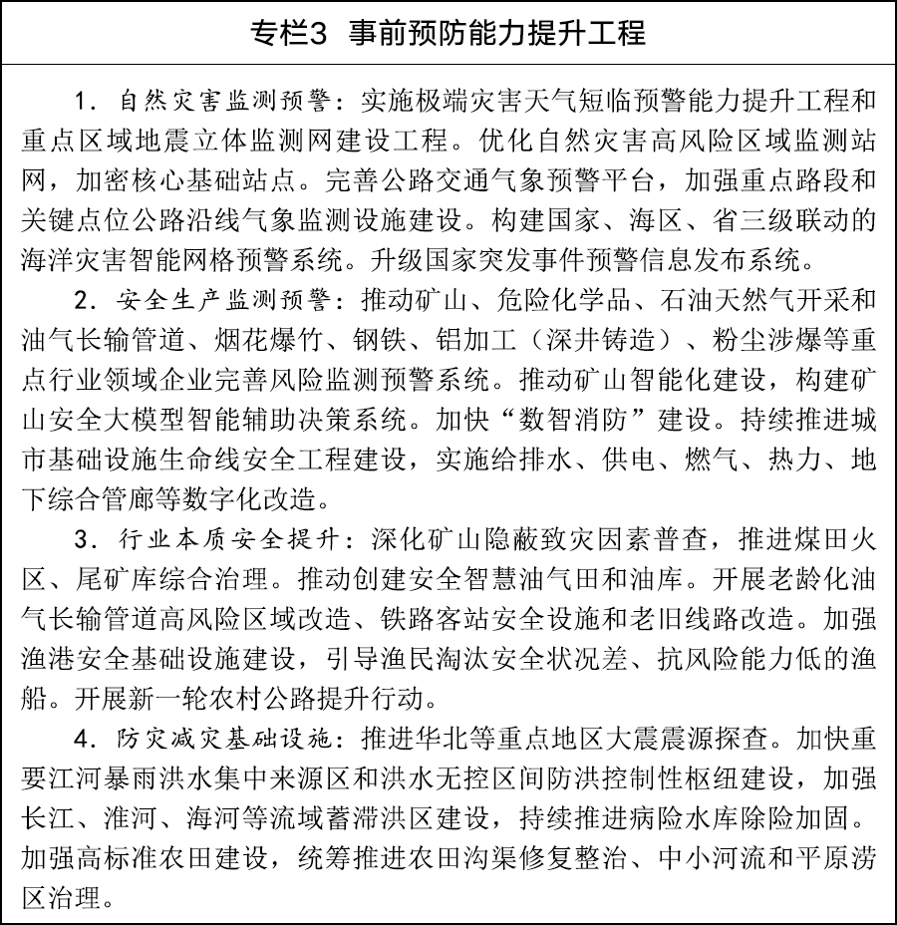
四、优化应急力量布局，提升大灾巨灾应对处置能力
（一）强化应急力量准备
进一步优化国家综合性消防救援队伍力量结构布局，规范队伍设置，聚焦高层建筑、大型商业综合体、城市地下轨道交通、石油化工企业、电化学储能、森林草原等难控火灾，统筹加强特勤队伍、航空力量、攻坚班组、专业编队建设，加大系留无人机等新型消防救援装备配备，提升地空一体防灭火救援能力。推进政府和企业专职消防队建设，全面纳入119指挥调度体系。督促重点行业企业严格履行安全生产法定义务，规范建设专兼职应急救援队伍。统筹开展专业应急力量统计，完善专业队伍管理体制，健全常态化运行保障机制及突发事件应急状态调用机制。持续创新“应急使命”演习。规范和加强社会应急力量建设，全面推进社会应急力量分类分级测评，分地区编制重点社会应急力量名录。鼓励社会应急力量和企业应急力量有序参与救援行动。
（二）打造尖刀拳头队伍
加快构建以国家区域应急救援中心为枢纽的国家区域应急力量网络，推动形成跨区域应急救援力量。加强国家区域应急救援中心核心救援能力建设，发挥实战实训平台基地作用，强化区域综合救援、训练演练、物资储运、航空保障等功能。依托国家综合性消防救援队伍，分级分类建强陆地搜救、水域等专业应急救援队伍。围绕服务国家重大战略实施、重点区域安全发展、重大工程项目建设和重要能源资源开发，依托相关企事业单位，加强重点行业领域安全生产、工程抢险等专业应急救援力量。加强中国救援队和中国国际救援队建设，提升国内紧急救援和跨国救援任务执行能力。鼓励专业应急救援队伍“一专多能”转型。
（三）提高技术装备水平
坚持需求牵引，强化顶层设计，完善应急管理装备创新发展体系，加强重特大灾害事故应对处置关键急需装备研发攻关。开展新型救援装备实战测试验证，推广应用无人机、无人艇、救援机器人等先进装备。分类分级完善应急救援队伍能力建设标准，推动队伍装备升级。强化高原高寒、深水深海、长大隧道、“三断”和高强度森林草原火灾等极端场景救援装备准备。推进应急救援通用主战装备统型，加强装备全生命周期管理。
围绕构建1小时到达灾害事故易发多发区域的航空救援网络，加快完善航空救援基地、场站等基础设施，健全航空救援空域保障机制。坚持租购并举，合理配备应急航空器数量，拓展“低空+应急救援”、“低空+应急侦测”等场景应用，提升火灾扑救、空中调运等救援能力。创新航空救援技术和战术战法，强化空天地配合和实战训练演练。
（四）完善队伍职业保障
建立国家综合性消防救援队伍“院校教育、训练实践、职业培训”人才培养机制，推行指挥员能力考评。健全国家综合性消防救援队伍和地方政府专职消防队伍保障政策，完善符合消防工作特点的职业荣誉体系。加强消防员和应急救援员职业资格管理。健全国家综合性消防救援队伍和各类应急救援力量共建共训共练、救援合作等机制。按规定落实救援人员奖惩激励、伤残保障和牺牲人员烈士评定等政策，维护救援人员权益。
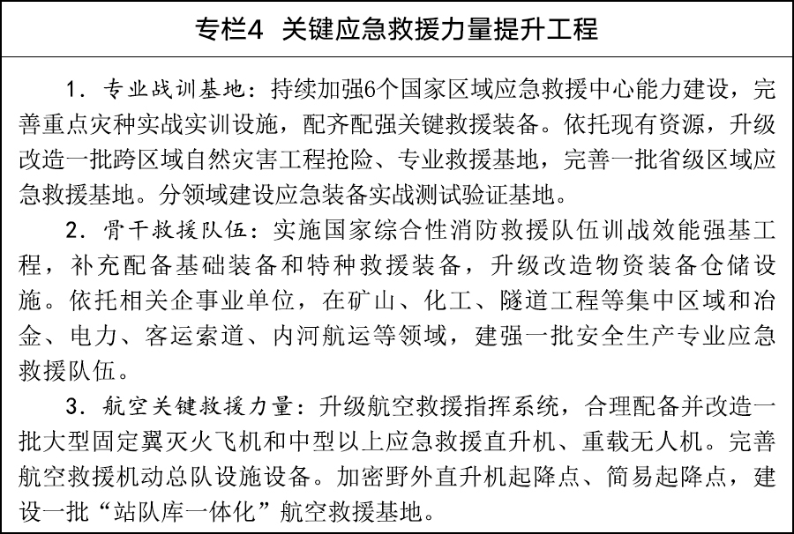
五、强化全要素支撑，健全重特大突发事件处置保障体系
（一）深入开展智慧应急行动
加强应急管理科技发展趋势研究和技术预测，研究制定关键急需及可能引发颠覆性创新的重大科技任务清单，组织实施国家重点研发计划等项目。优化应急管理技术支撑基地布局，培育建设一批中试验证平台和检验检测公共服务平台。发挥企业科技创新主体作用，鼓励成立应急管理装备创新联合体，加快“高精特专”、“小快轻智”装备研发。用好学会、协会和其他各类科技资源，强化业务技术支撑。
以场景化应用需求为牵引，促进人工智能与应急管理深度融合。制定应急管理领域数据资源采集目录，强化各类数据汇聚、标注、共享。坚持集约高效原则，强化应急管理通用算力、智能算力一体化建设，统筹推进“久安”系列大模型底座建设，支持各地开发统一服务接口的应用场景。推动人工智能在企业端应用，加强高危环节异常行为风险感知及预警。加强应急管理领域数据安全治理，提高网络安全防护能力。
（二）强化综合应急物资保障
健全中央和地方应急物资储备协同联动机制，完善实物储备、协议储备、产能储备模式，优化应急物资储备库布局，推动前置储备，提高配置效率，确保自然灾害发生8小时之内受灾人员基本生活得到有效救助。升级应急物资管理平台，推动乡村物资纳入平台管理。完善定期点验、维护保养、到期处置、补充更新、回收利用制度及标准，推广使用统一标识。引导支持社区、家庭储备必要应急物资。鼓励关键行业和重点产业链企业建立应急物资储备和紧急生产调度机制。发挥交通物流保通保畅工作机制作用，统筹各类运力资源，完善综合立体化物资运输网络。优化应急救援期间物资装备征用补偿机制，规范引导社会组织捐赠。
（三）扩大应急专业人才供给
加强应急管理专门人才培养，积极打造应急管理领军人才、骨干人才、青年人才梯队和创新团队。深化全国应急管理干部实战大练兵，加强领导指挥、预防准备、处置救援及技术支撑人才培养，定期开展地方党政负责同志应急管理专题培训。办好应急管理大学和4所消防救援学院，发展特色优势学科专业集群，设立并建强应急指挥相关专业。支持应急管理特色高校和职业大学发展，加强高校、科研院所应急管理相关学科专业建设，搭建多层次、多元化学科交叉融合平台，探索应急管理部门与高校合作培养机制。分层分类建立国家、省、市级应急管理专家库。
（四）壮大安全应急装备产业
支持安全应急领域产业链协同创新和首台（套）重大技术装备推广应用。鼓励国有企业加大关键环节投入，培育龙头企业、链主企业，带动社会资源加大投入。完善应急管理装备需求动态征集评估机制，加强先进和急需装备产研、供需对接。发展安全应急装备产业园区和产业集群，布局建设一批安全应急装备国家制造业创新中心、产业技术基础公共服务平台。提升安全生产检验检测认证机构专业能力。引导政府性融资担保机构为符合条件的安全应急装备企业提供担保。完善安全生产责任保险实施配套制度，扩大高危行业领域覆盖范围，建立重大事故快速理赔和预赔付机制。
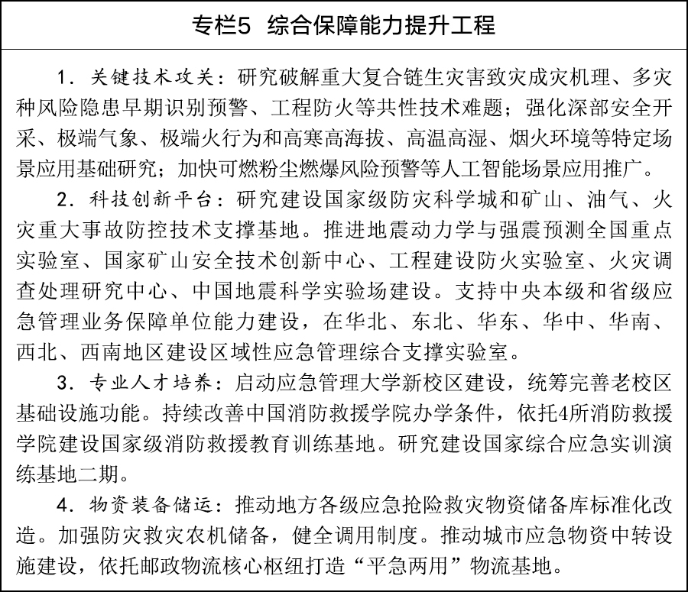
六、夯实基层应急基础，提高全社会防灾避险能力
（一）完善基层应急组织体系
推动应急管理与基层治理、乡村振兴等一体谋划、一体部署、一体推进。完善基层应急消防工作机制，指导各地明确专门工作力量，统筹强化应急管理及消防工作。鼓励引导高校毕业生到基层应急管理一线就业。编制乡镇（街道）和村（社区）综合减灾能力建设指引，加强专兼职力量建设，提高基层应消一体综合救援能力，探索推广最小应急响应圈。加强城乡土地资源有效综合利用，推动现有公共设施应急避难场所改造和新增公共设施平急转化利用。
（二）提升基层快速响应能力
完善乡镇（街道）综合应急预案、专项预案和简明实用的村（社区）应急预案，做好人员转移避险，明确安置路线、安置点。加强基层灾害信息员、群测群防员队伍建设和基本保障，构建人防与技防双线并行防控网络，鼓励群众发现报告风险隐患并按照规定给予奖励。推行“街乡吹哨、部门报到”做法，完善发现问题、流转交办等机制。乡镇（街道）、村（社区）在相关部门指导下建立风险隐患“一张图”，强化突发事件预警信息应用和预警响应联动。综合运用各类发布渠道，加强偏远农村、牧区、山区、海区等区域的预警信息传播和接收能力建设。强化“第一响应人”培训。
（三）高效开展灾后救助恢复
健全自然灾害救助机制，增强灾情预判、统计核查、损失评估等能力，优化灾害损失评估标准、流程。加强灾害发生后的医疗救助、卫生防疫和心理援助，强化对老弱病残孕等重点群体及基本生活出现困难群众的救助和关爱。做好受灾人员救助和临时救助等相关社会救助政策的有序衔接。健全因灾返贫致贫风险快速识别响应机制，将符合条件的受灾群众纳入低保等社会救助范围。加强防止返贫致贫对象和继续帮扶脱贫人口灾后救助，加大产业就业帮扶。鼓励红十字会等各类慈善力量依法有序开展慈善捐赠和救助帮扶活动。稳步实施巨灾保险，鼓励有条件的地区探索开展“灾害救助+金融保险”试点。
（四）加强全民安全宣传教育
制定进一步推动全民安全宣传教育工作的意见，将安全素质教育纳入公民安全教育体系，编写适应不同社会群体的安全知识教材、读物，打造一批宣传教育精品，加大主流媒体投放力度。以“人人讲安全、个个会应急”为主题，办好全民安全公开课等特色活动和安全生产月、防灾减灾日、消防宣传月等主题活动。发挥科协、红十字会等群团组织和学校作用，加强“一老一小”等重点人群安全宣传教育。培育弘扬安全文化，选树宣传先进典型，讲好中国应急管理故事。
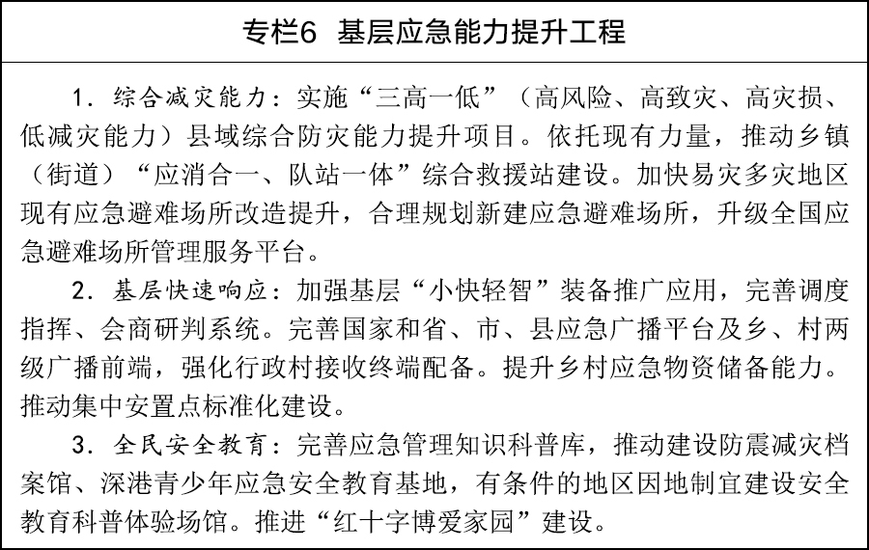
七、实施保障
坚持党政同责、一岗双责、齐抓共管、失职追责，抓好规划贯彻落实，推动各项目标任务落地。国务院有关部门根据职责分工，加强对地方的指导支持。构建多元化投入保障格局，加强资源要素保障。健全“一带一路”自然灾害防治和应急管理国际合作机制，加强与联合国机构、有关国际组织和区域组织等合作，完善国际重大灾害救援快速响应机制，积极参加国际人道主义紧急救援行动。应急管理部组织开展规划实施中期评估和总结评估，分析实施效果，推动解决问题，重大事项及时按程序向党中央、国务院请示报告。

